ČETRTEK, 14. 1. 2021
SLJ: VELIKA TISKANA ČRKA A
NAJPREJ SI POGLEJTE POSNETEK. USTAVITE SE PRI 5:17.
https://www.youtube.com/watch?v=0tmLgzNby7k
NATO VZEMI DELOVNI ZVEZEK ZA OPISMENJEVANJE IN ODPRI NA STRANI 9.
NAJPREJ ZGORAJ V RUMENEM POLJU POIMENUJ SLIČICE IN POBARVAJ Z BARVICO PROSTORČEK PRI SLIČICI KJER SE NAHAJA A.
NATO ZAPIŠI ČRKO A V DELOVNI ZVEZEK. NAJPREJ ČEZ DVE VRSTICI IN NATO ČEZ ENO VRSTICO. PAZI NA PRSTEK PRESLEDKA.
SEDAJ PA ODPRI ČRTASTI ZVEZEK. ENO VRSTICO IZPUSTIMO. NADALJUJEMO POD ČRKO I.
NA ZAČETEK VRSTICE BOMO ZAPISALI ČRKO A Z RDEČO BARVICO IN ČEZ DVE VRSTICI. POGLEJ SPODNJO SLIKO. NAREDIMO PRSTEK PRESLEDKA IN ZAPIŠEMO ČRKO A S SVINČNIKOM DO KONCA TE VRSTICE. PAZI NA PRAVILNI ZAPIS. SVINČNIK NAJ BO OŠILJEN.
SEDAJ ENO VRSTICO IZPUSTI.
NATO V NASLEDNJO VRSTICO ZOPET NA ZAČETEK ZAPIŠI A Z RDEČO BARVICO. SLEDI PRSTEK PRESLEDKA IN NADALJUJ ZAPIS S SVINČNIKOM. MED VSAKO ČRKO NAJ BO PRSTEK PRESLEDKA.
IZBERI SI TRI BARVICE. ZAPIŠI ČRKO A TAKO, DA IZMENJUJEŠ TRI BARVICE DO KONCA VRSTICE. PIŠEMO ČEZ DVE VRSTICI.

V ZVEZKU MORA IZGLEDATI TVOJ ZAPIS TAKO:
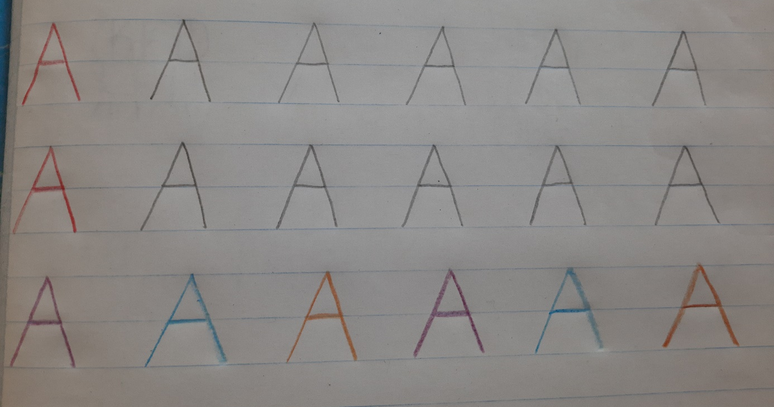

ČE ŽELIŠ:
LAHKO REŠIŠ V DELOVNEM ZVEZKU ZA OPISMENJEVANJE NA STRANI 9 NALOGO V POLŽKU.

MAT: RAČUNAM DO 5
POGLEJ SLIKO IN POVEJ, KAJ SE JE ZGODILO S PAPIGAMI.
- PREJ SO BILE V KLETKI ŠTIRI PAPIGE. NATO SO VSE ŠTIRI IZ KLETKE ODLETELE. KOLIKO PAPIG JE POTEM V KLETKI?
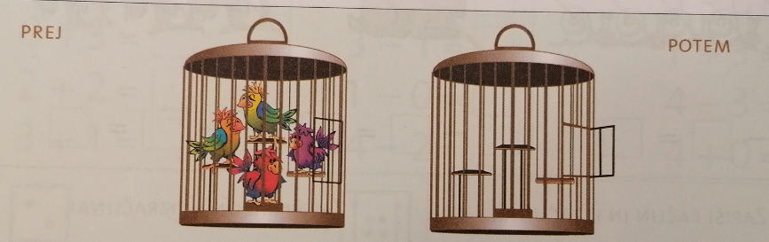
RAČUN: 4 – 4 = 0
ODGOVOR: V KLETKI NI NIČ PAPIG.

V MODREM SDZ / 2. DEL REŠI NALOGE NA STRANI 6.
OGLEJ SI SLIKO, POVEJ ZGODBICO, NAPIŠI RAČUN IN IZRAČUNAJ.
NA PRVIH SANKAH SO TRIJE OTROCI, NA DRUGIH SANKAH NI NIČ OTROK. KOLIKO JE OTROK?
RAČUN: 3 + 0 = 3
ODGOVOR: OTROCI SO TRIJE.
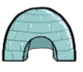V PRVEM IGLUJU NI NIČ OTROK, V DRUGEM STA DVA OTROKA. KOLIKO JE OTROK?
RAČUN: 0 + 2 = 2
ODGOVOR: OTROKA STA DVA.

PREBERI RAČUN, PREČRTAJ IN ODŠTEJ.
- KAJ PREČRTAŠ? TISTO, KAR ODŠTEJEŠ (DRUGO ŠTEVILO V RAČUNU).
- KAKO PREČRTAŠ? OD DESNE PROTI LEVI.
NARIŠI IN SEŠTEJ.
PRVI PLADENJ PREDSTAVLJA PRVO ŠTEVILO V RAČUNU, DRUGI PLADENJ PA DRUGO ŠTEVILO.
ČE ŽELIŠ:
OGLEJ SI SPODNJE SLIKE. RAČUN LAHKO NASTAVIŠ S KARTONČKI ALI PA GA NAPIŠEŠ V ZVEZEK. NADALJUJ POD ZAPISOM ŠTEVILA 0.
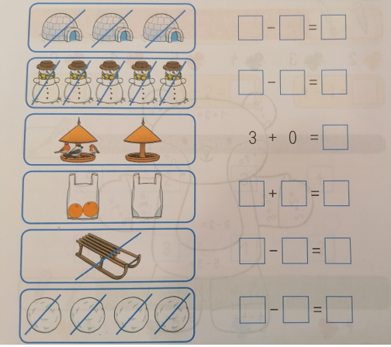

SPO - ŽIVALI POZIMI
1. OGLEJ SI FILMČEK NA SPODNJI POVEZAVI:
https://www.youtube.com/watch?v=2fHDkjyMvjM&t=7s&fbclid=IwAR1Znnkl0gj1dJ9bJarg5CoEWw_LFU40UVSpM9Mnvd_aCVPhMvH0iBrue5w

2. V BREZČRTNI ZVEZEK PRESLIKAJ MISELNI VZOREC. V VSAK OKVIRČEK NARIŠI DVE ŽIVALI (ČE ŽELIŠ LAHKO TUDI VEČ). ŽIVALI LAHKO TUDI IZREŽEŠ IN PRILEPIŠ IZ REVIJ ALI PROSPEKTOV. MISELNI VZOREC LAHKO TUDI NATISNEŠ IN PRILEPIŠ V ZVEZEK (ČE IMAŠ TO MOŽNOST).
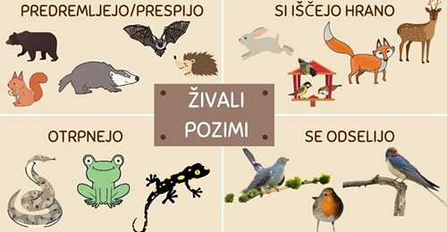
ŠPO: PAJKOVA MREŽA

DANES BOŠ TI POSTAL PAJEK. POIŠČI VOLNO ALI KAKŠNO DRUGO VRVICO IN JO NAPELJI PO SOBI ALI KJE ZUNAJ. KAKO TO NAREDIŠ SI OGLEJ NA SPODNJI POVEZAVI.
https://www.youtube.com/watch?v=YvT6ShuPQDs&feature=youtu.be
KO IMAŠ PAJKOVO MREŽO SPLETENO SE LAHKO IGRA ZAČNE. BODI PREVIDEN IN SE JE DOTAKNI ČIM MANJKRAT. SREČNO
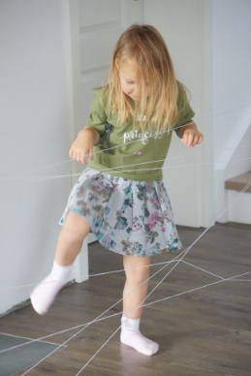

ČE JE PA PRI TEBI ŠE KAJ SNEGA, SE PA TOPLO OBLEČI IN NAMESTO PAJKOVE MREŽE ODHITI NA SNEG!

